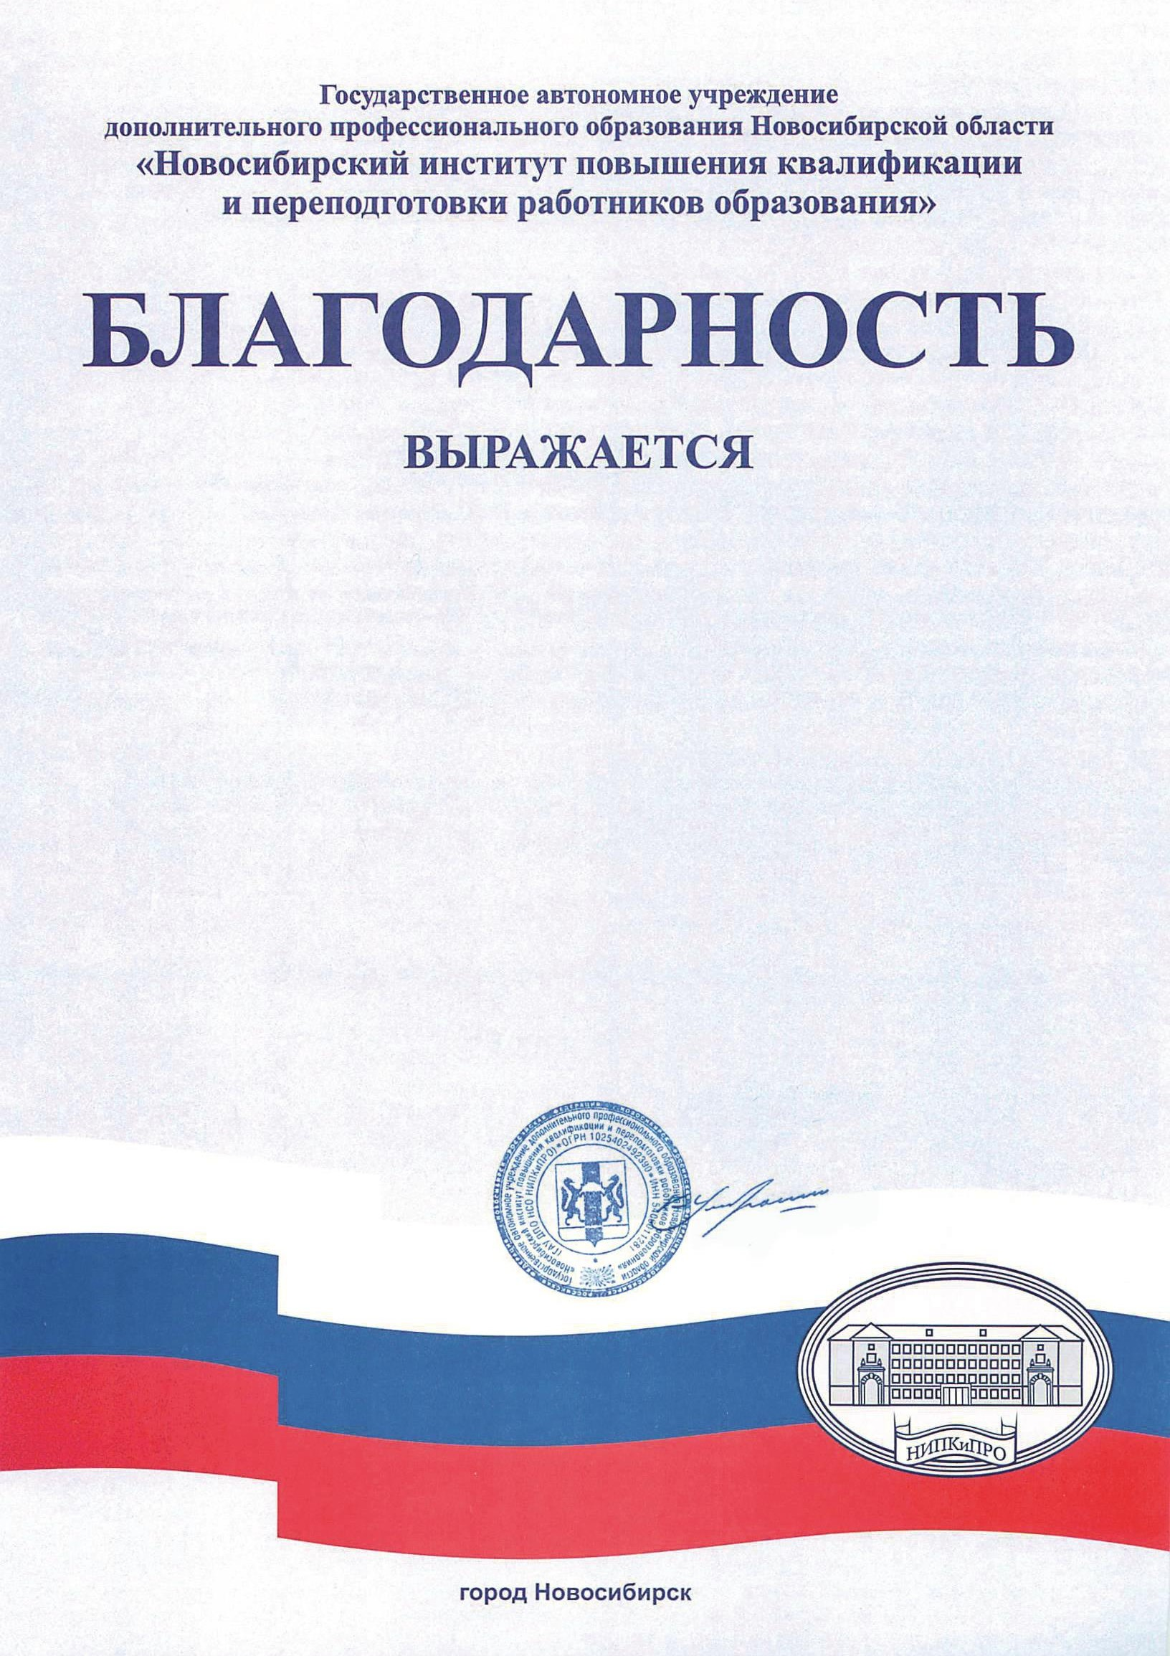

Воденицкой Оксане Викторовне,

инструктору по физической культуре муниципального казенного дошкольного образовательного учреждения города Новосибирска
«Детский сад № 57 комбинированного вида «Чебурашка»,
за работу в качестве члена жюри конкурса профессионального мастерства педагогов дошкольных образовательных организаций, расположенных на территории Новосибирской области,
«Моё лучшее образовательное мероприятие»
Ректор,
доктор исторических наук,
профессор | К. Б. Умбрашко
2020 год

